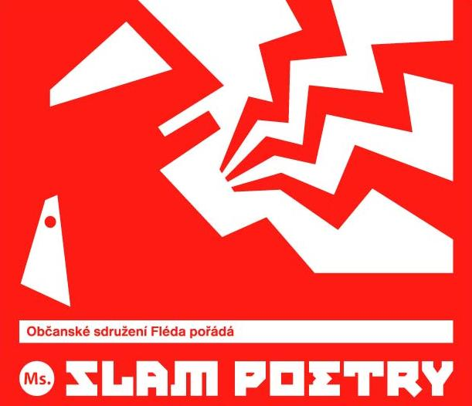
MS. SLAM POETRY

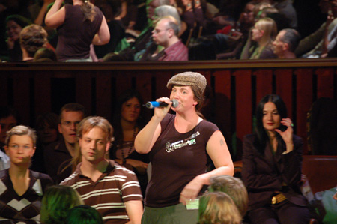
MIEZE MEDUSA/AT
Je známou postavou rakouské slamové a hip hopové scény. Patří k Backlab týmu, který organizuje slam poetry v Rakousku. Má také své vlastní hip hopové projekty. V roce 2006 se podílela na vydání první knížky o rakouské slamové scéně. Dohromady s Tenderboyem vydala LP Antarktis. Na obou akcích vystoupí sama a v Brně na after party bude DJ.
www.miesemeduza.com
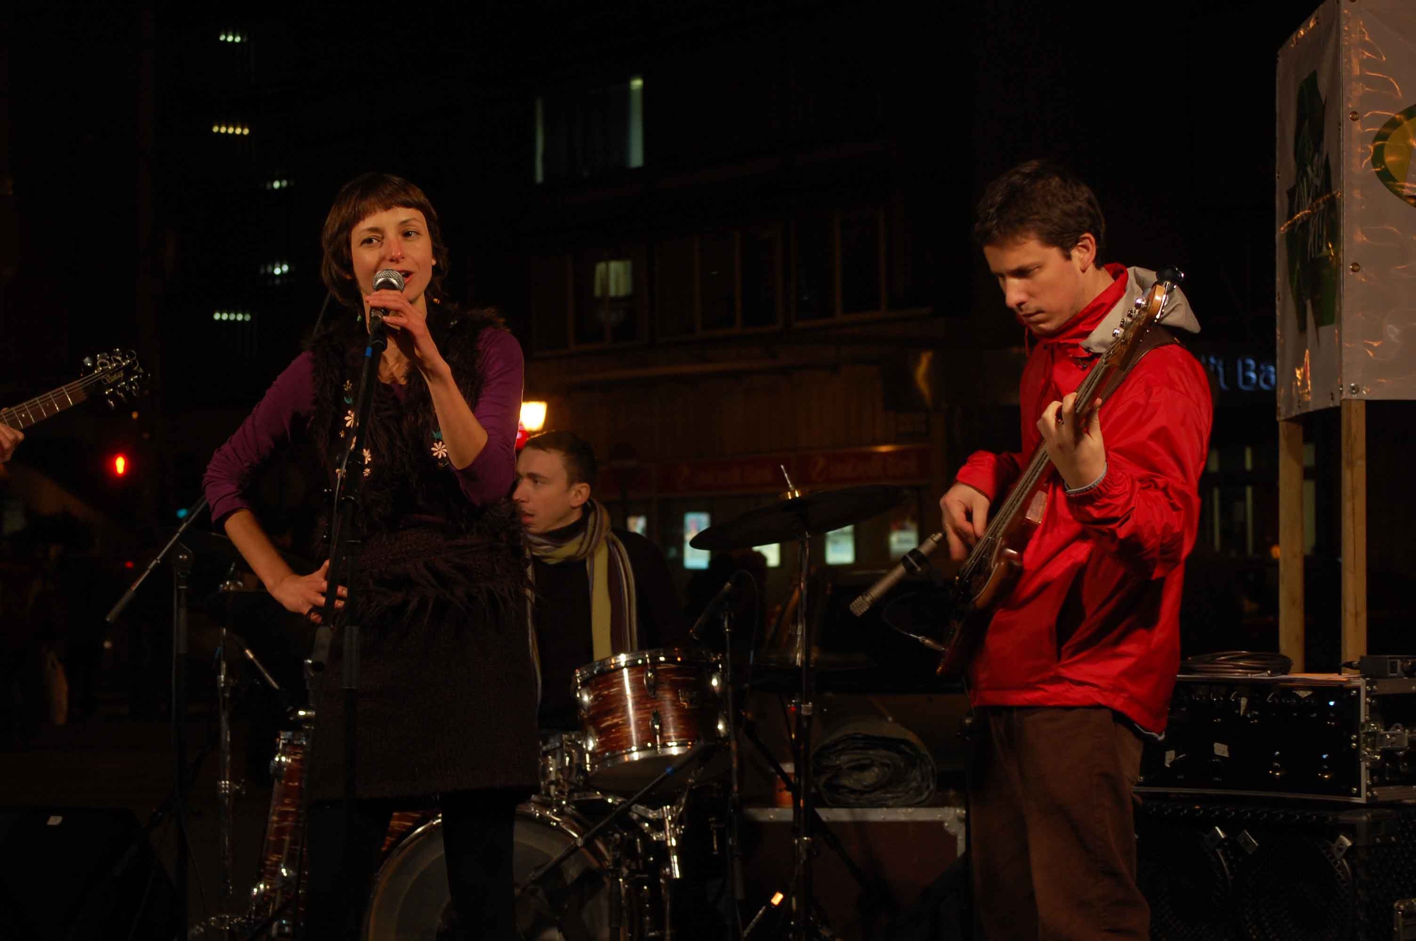
BORI RUTKAI/HU
Zpívá se skupinou SPECKO JEDNO. Svými šansony brojí proti stereotypu milostné poezie a milostných veršů. Ve svém repertoáru má songy typu moral – rocky, sacret –march, death – romance, hihot-tango, declarative-funky, failet-hits, party-metal, fairy tal-punk, delirium disko, methaphysical-children´s tunes, fitness ballads apod. Tedy vše co je důležité! Kromě toho se pravidelně a úspěšně zúčastňuje maďarských slam poetrových soutěží. V roce 2007 vyhrála Slam poetry v Budapešti. Bori: „ Na Ms. Slam poetry vystoupím s podporou dvou členů mé kapely: Zsombor Dudas/ bicí a Daniel Szereto/ basová kytara. Máme všichni tmavé vlasy a hnědé oči, buďte tedy připraveni na nevšední zažítek!“ Vše si můžeme ověřit v Praze i v Brně.www.speckojedno.hu, www.myspace.com/speckojedno, www.myspace.com/budapestslam

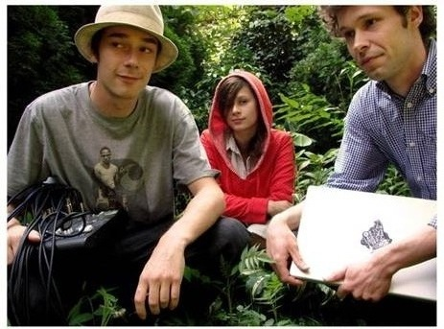
WERONIKA/PL
Plan.kton feat. (audio+vizual+spoken word) Základem audiovizuálního projektu Plan.kton feat jsou Błażej Górnicki a Kordian Piwowarski. V jejich originálním pohledu na hudební a vizuální stránku je patrný dialog technologie a přírody. Dubstepový, dubový a elektronický zvuk koexistuje s obrazem v dynamickém sloučení. Multivýrazovost projektu je dána také spojením s Weronikou Lewandowskou, známou nejen na domácí scéně slamu a spoken word. Její ženské texty jsou plné zvučných mnohovýznamů, jejichž křehkost se mísí se silou, tvoří spolu s hudbou a vizualizacemi elektrizující formu „intermediálního jazyka současnosti“. Společně vystoupili mezi jinými na Slam Jam Session v divadle „Roma“, v undergroundovém divadle BallhausOst a na festivalu Illustrative v Berlíně. My je uvidíme v Praze i v Brně. www.myspace.com/planktonechosis

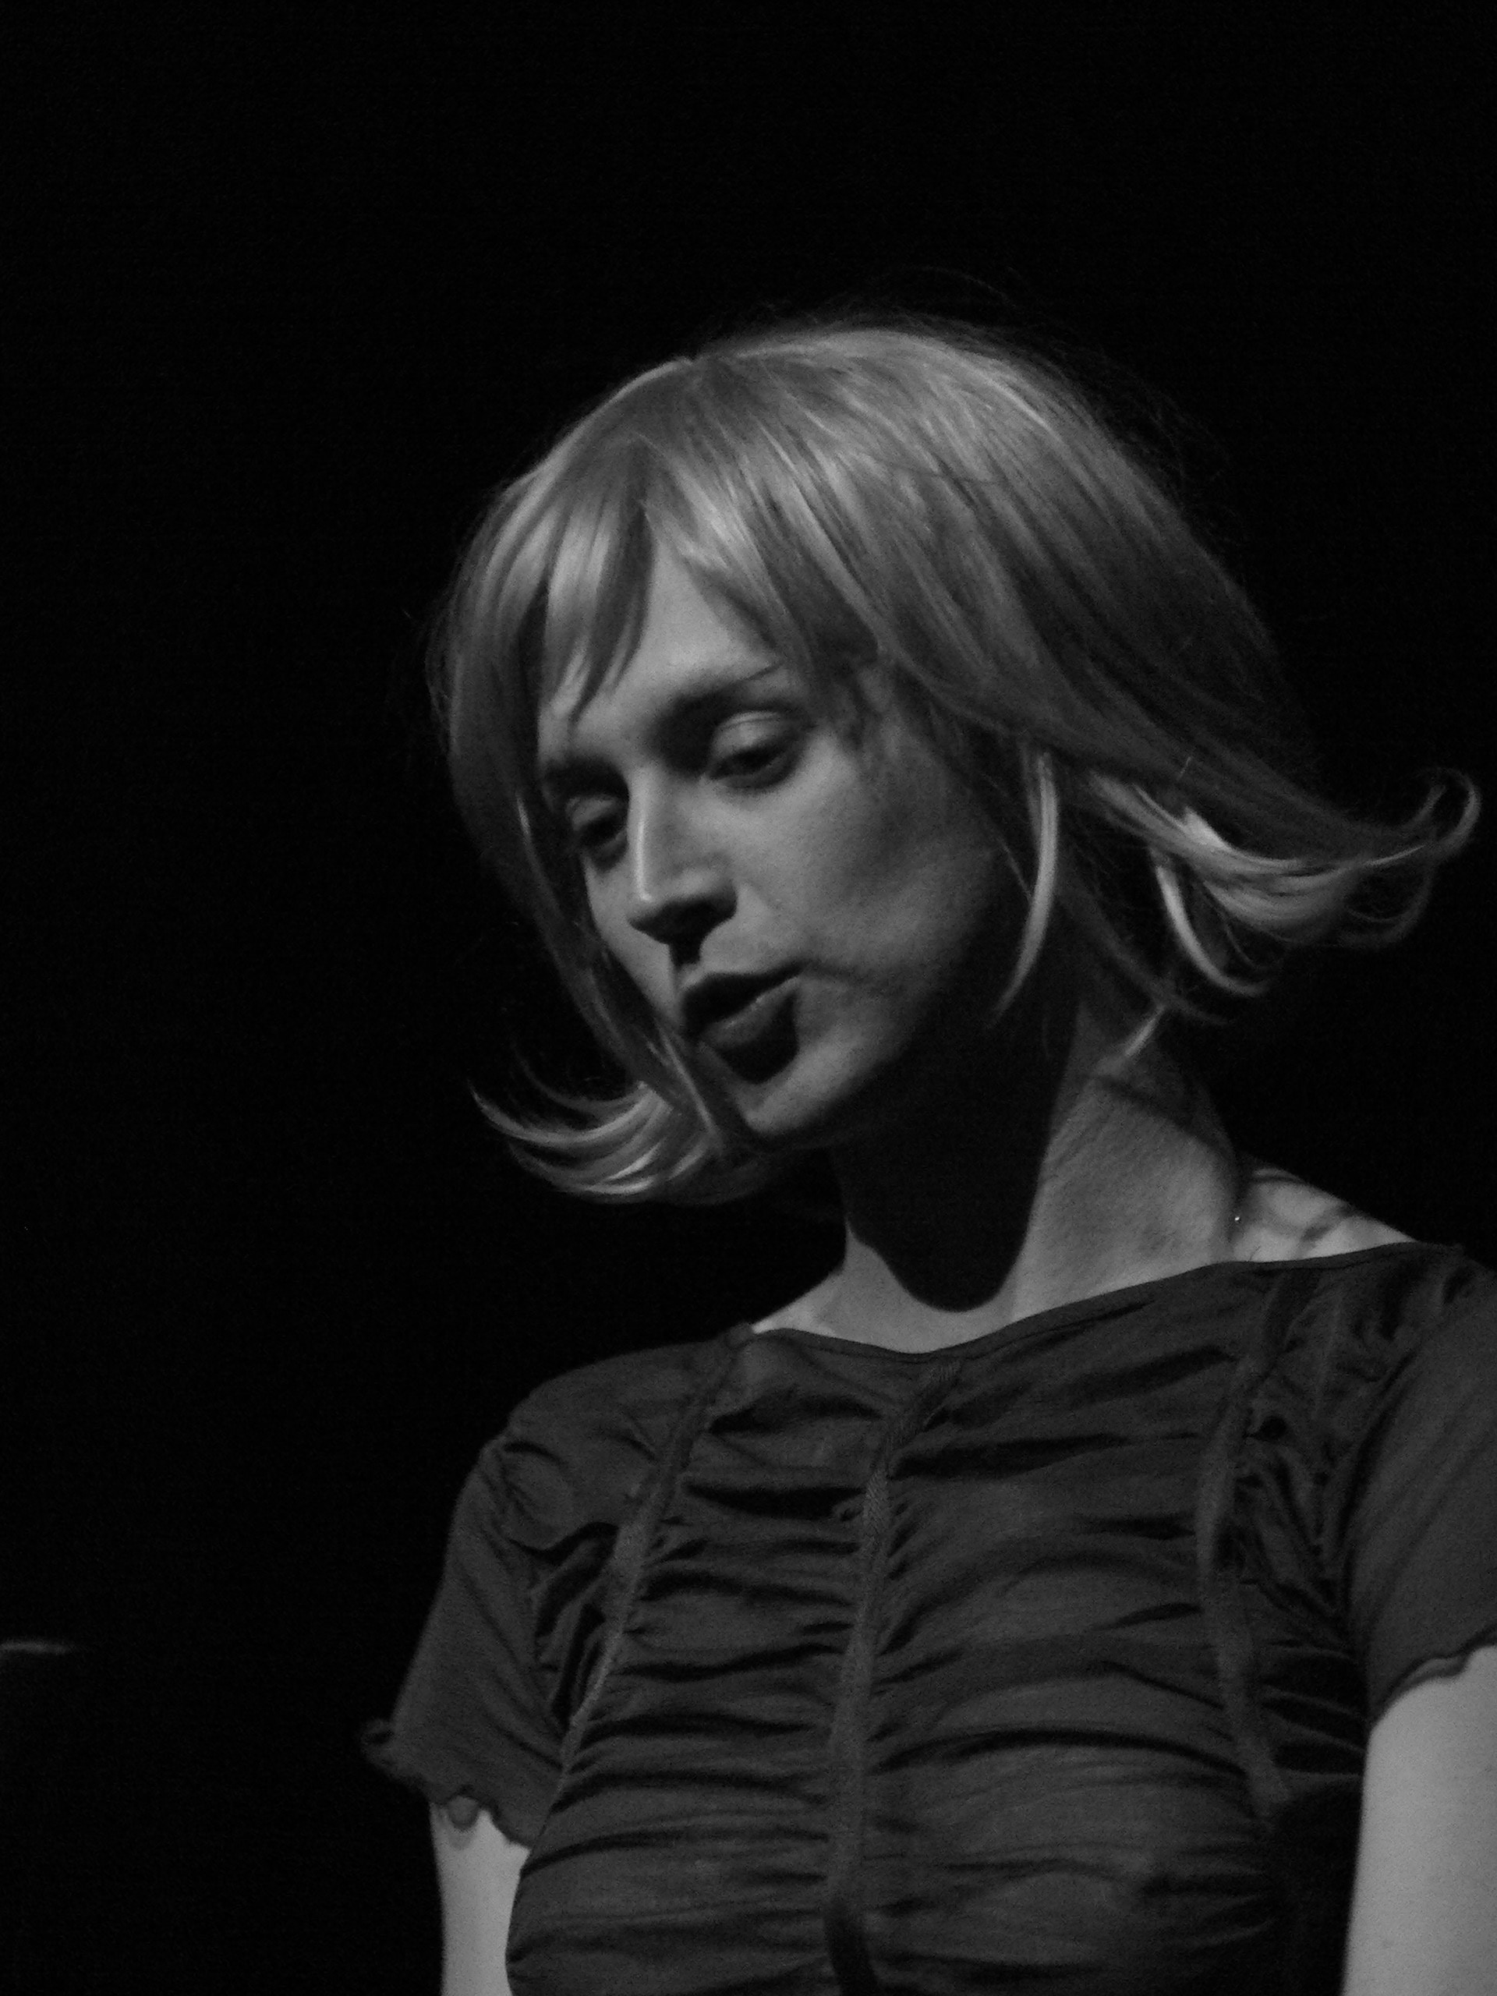
VANESSA/CZ
Vyrostla v rodině českých emigrantů v Upssale. V roce 2006 se přestěhovala do České republiky, kde studuje Matematicko fyzikální fakultu UK. Zúčastnila několika slam poetry ve Švédsku a v roce 2007 vyhrála Grand slam ve Stockholmu. Účinkuje v autorském divadelním představení Ušima podzimu. www.vanessafoxnude.com

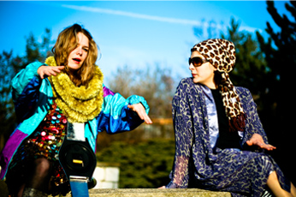
ČOKO VOKO/ CZ
„Jsme syrový a krutý – neopiješ nás rohlíkem, ne že nás budeš srovnávat s Kubou Smolíkem.Vznikly jsme na chatě. Jsme teď hodně známé v IQ-kruzích, ale nezneužíváme toho. Základní složkou našich vystoupení je výrazový tanec,tatra, vykládání tarotu, pilates a feminismus.“
http://cokovoko.cz/

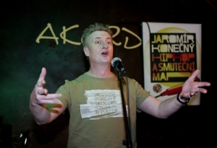
JAROMÍR KONEČNÝ/DE
Vyzkoušel několikero zaměstnání. V roce 1982 emigroval do Německa, kde vystudoval chemii, dnes se věnuje psaní a performanci. Příběhy jeho antihrdinů -smolařů nepostrádají vtip a překvapivé zvraty. Dalším obohacením textů jsou postřehy svérázných Čechů o životě v Německu. Konečného excelentní jevištní vystoupení vyvolávají již mnoho let nadšení návštěvníků slam poetry: více jak šedesát jich vyhrál a dvakrát se stal vicemistrem celoněmeckého slamu. Autor již řadu svých textů vydal knižně, německy dosud vyšlo osm titulů. V poslední době román „Hip hop a smuteční marš“ (Bertelsmann, 2006, česky v překladu Lenky Houskové, Albatros, 2008) a „Jäger des verlorenen Glücks“ (Lovec ztraceného štěstí, Bertelsmann, 2007). Letos mu v ČR vyšel román „Moravská rapsodie“, v českém překladu Jany Vymazalové v nakl. Labyrint.. www.jaromir-konecny.de

